Пермский филиал федерального государственного автономного образовательного учреждения высшего образования   
«Национальный исследовательский университет   
«Высшая школа экономики»

*Факультет экономики, менеджмента и бизнес-информатики*

Чепоков Елизар Сергеевич

**МАШИНА СОСТОЯНИЙ**

*Отчет по лабораторной работе*

студента образовательной программы «Программная инженерия»

по направлению подготовки *09.03.04 Программная инженерия*

Руководитель:

преподаватель кафедры

информационных технологий

в бизнесе

_______________________

В.П. Куприн

Пермь, 2021 год

**Оглавление**

**Постановка задачи** 3

**Диаграмма компонентов** 4

**Заключение** 6

# **Постановка задачи**

В ходе лабораторной работы необходимо определить компоненты программной системы.

Цель лабораторной работы: научиться определять подсистемы программной системы, определять связи между ними.

Задачи:

1. Диаграмма компонентов
2. Текстовое описание диаграммы

# **Диаграмма компонентов**

На рисунке 1 представлена диаграмма компонентов для локальной машины состояний, на которой представлены следующие компоненты:

1. Клиент – компонент который взаимодействует с пользователем и отправляет входные данные системе, а также выводит данные пользователю. Расширяется компонентами (см. Рисунок 2):
   1. Обработчик действий – считывает вводимые значения;
   2. Вывод данных – интерфейс для отображения данных пользователю;
2. Система – принимает данные от пользователя и обращается к машине состояний для вычисления состояний;
3. 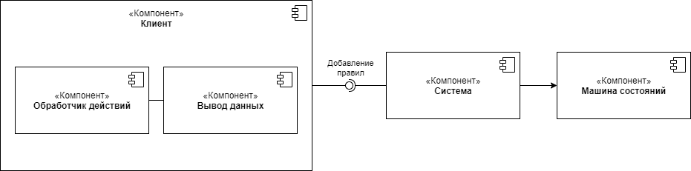Машина состояний – вычисляет состояние машины;

***Рисунок 2 – Диаграмма компонентов***

***Рисунок 1 – Диаграмма компонентов***

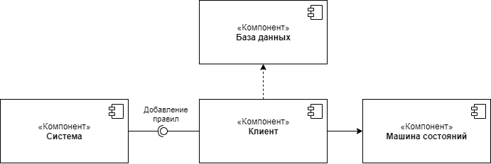Для машины состояний с возможностью удаленного доступа (см Рисунок 3) добавляется компонент «база данных» который хранит изменения и передает их системе по надобности.

***Рисунок 3 – Диаграмма компонентов***

Клиент передает данные в виде измененного набора заранее прописаных правил, которые представляют собой список действий или математические равенства.

Машина состояний должна отвечать состоянием, из заранее прописанного набора состояний. Переход между состояниями будет осуществляться с помощью предикатов.

# **Заключение**

В ходе выполнения лабораторной работы были проанализированы компоненты проектируемой системы. Определены связи между компонентами.